一、選擇
- （ ）下列哪個國家的酪農業相當發達，產品就近輸往歐洲各國，有「歐洲牧場」之稱？ (A)芬蘭 (B)冰島 (C)挪威 (D)丹麥。
《答案》D
- （ ）西亞位於歐、亞、非三洲的接觸帶上，因此具備了下列哪項地理特色？ (A)土地面積廣大 (B)海岸線長 (C)交通地位重要 (D)地勢高聳崎嶇。
《答案》C
- （ ）兩河流域能發展成西亞首要的農業區，最主要的原因為何？ (A)雨量較多 (B)科技較發達 (C)人民較勤奮 (D)水資源較豐富。
《答案》D
- （ ）歐洲的發展和河川的關係甚為密切。請問：東歐境內主要的都市多位於哪條河川沿岸？ (A)波河 (B)塞納河 (C)萊因河 (D)多瑙河。
《答案》D
- （ ）中南美洲的氣候以何者為界，大致呈現南北對稱分布的形式？ (A)赤道 (B)北回歸線 (C)南回歸線 (D)安地斯山脈。
《答案》A
詳解：中南美洲因赤道橫越，氣候類型也隨緯度產生不同類型。
- （ ）歐洲某一區域曾長久實施共產主義，使得經濟發展受限，人民薪資所得較歐洲其他地區低許多，但目前多已轉型為市場經濟，高素質、低工資的勞工反而成為吸引外商投資的有利因素。上述地區位於附圖中何處？ (A)甲 (B)乙 (C)丙 (D)丁。
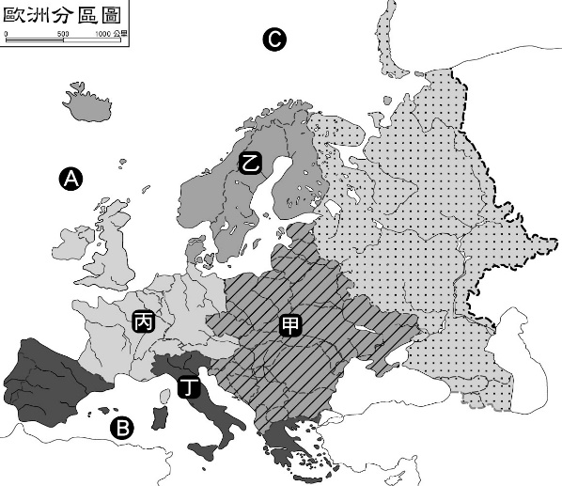
《答案》A
詳解：題幹所述為東歐地區。圖中甲為東歐、乙為北歐、丙為西歐、丁為南歐。
- （ ）受板塊擠壓抬升而縱貫南美洲，且南北綿延達7,500公里的是哪座山脈？ (A)落磯山脈 (B)安地斯山脈 (C)阿帕拉契山脈 (D)阿爾卑斯山脈。
《答案》B
- （ ）東歐的地形以哪座山脈為界，以北地勢平坦，以南山地、平原交錯分布？ (A)阿爾卑斯山 (B)庇里牛斯山 (C)喀爾巴阡山 (D)本寧山。
《答案》C
- （ ）北美大平原「北部」可見到大小不等的湖泊分布，這些湖泊的主要成因為何？ (A)斷層陷落 (B)風力侵蝕 (C)冰河侵蝕 (D)河川沖積。
《答案》C
詳解：北美大平原北部因冰河作用影響，形成眾多的冰蝕湖，如美、加邊境的五大湖。
- （ ）世界各大洲中，哪一洲的自然環境條件優越，因此人口分布最均勻？ (A)亞洲 (B)歐洲 (C)美洲 (D)非洲。
《答案》B
- （ ）「一九六○年代以來，由於巴西人口激增，對土地的需求增加，外國公司與貧苦的人民紛紛進入亞馬孫盆地，砍伐大片天然植被從事農牧業，導致嚴重環境破壞，不但破壞生物棲地，也間接影響全球氣候。」請問：上文中的「天然植被」指的是下列何者？ (A)雨林 (B)莽原 (C)溼草原 (D)針葉林。
《答案》A
- （ ）西亞除了可在綠洲發展綠洲農業外，某些地區還能因應當地氣候發展地中海型農業，種植橄欖、柑橘類作物。請問：西亞的哪個國家可見地中海型農業？ (A)伊朗 (B)伊拉克 (C)土耳其 (D)沙烏地阿拉伯。
《答案》C
詳解：土耳其濱地中海的沿岸地區可見地中海型農業。
- （ ）小哲的手錶錶帶上，印有生產國的領土圖案，如附圖所示，由此判別，小哲的手錶應是由下列何國所生產？ (A)英國 (B)瑞士 (C)西班牙 (D)義大利。
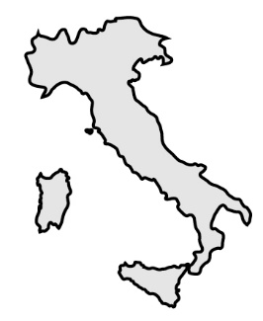
《答案》D
- （ ）就氣候、地形、土壤、水文而言，俄羅斯最有利於從事農業的地區為何？ (A)歐俄平原 (B)西伯利亞平原 (C)西伯利亞高原 (D)西伯利亞山地。
《答案》A
- （ ）南歐地形崎嶇多山，是世界主要的火山、地震帶之一，如義大利南部的維蘇威火山；此一特色與下列哪項地理特徵有密切的關係？ (A)歐洲陸塊地質年代古老 (B)昔日曾為冰河覆蓋 (C)位居板塊的接觸地帶 (D)歐洲陸塊逐漸下降。
《答案》C
- （ ）下列何者是西歐最大的農產生產國？ (A)英國 (B)法國 (C)德國 (D)荷蘭。
《答案》B
- （ ）東歐的氣候東西差異大，主要受到下列哪項因素的影響？ (A)緯度高低 (B)距海遠近 (C)地勢起伏 (D)沿岸涼流經過。
《答案》B
- （ ）西元2003年伊朗曾發生芮氏規模6.3的大地震，造成三萬多人死亡；西元2010年又發生多起芮氏規模5.5以上的強震，使當地居民聞震色變。根據分析，伊朗因處於板塊擠壓的高原上，因而地震頻傳。攤開如附圖所示的西亞地圖，伊朗應位於圖中何處？ (A)甲 (B)乙 (C)丁 (D)戊。
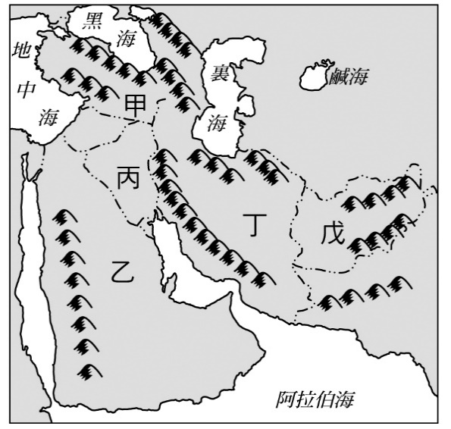
《答案》C
詳解：圖中甲為土耳其、乙為沙烏地阿拉伯、戊為阿富汗。
- （ ）下列哪座山脈是歐洲與亞洲的交界山脈之一？ (A)阿爾卑斯山 (B)喀爾巴阡山 (C)斯堪地那維亞山 (D)烏拉山。
《答案》D
- （ ）歐洲三面環海有如大半島，西部瀕臨海域船隻往來頻繁，經濟繁榮。請問：歐洲西部瀕臨哪個海域？ (A)北極海 (B)大西洋 (C)太平洋 (D)地中海。
《答案》B
- （ ）哈薩克近年因為哪種礦產的輸出，經濟活動由畜牧業轉為工礦業？ (A)鐵 (B)煤 (C)石油 (D)黃金。
《答案》C
- （ ）大勇查閱百科全書時看見以下的說明：「此種作物生長在沙漠地區，果實產量多，營養價值高，被稱為『沙漠麵包』，是西亞國家的重要出口農作物。」請問：大勇查閱的是哪種作物？ (A)椰棗 (B)橄欖 (C)石榴 (D)橡膠。
《答案》A
詳解：椰棗耐旱、耐熱、耐鹼，適合生長在沙漠地區。
- （ ）下列哪個西歐國家與海爭地，在有限且貧瘠的土地上，發展園藝業，成為花卉外銷王國？ (A)冰島 (B)英國 (C)荷蘭 (D)比利時。
《答案》C
- （ ）某歌手到歐洲拍攝歌曲—「布拉格廣場」的音樂錄影帶，若導演欲到布拉格當地實景拍攝，須前往哪個國家？ (A)波蘭 (B)義大利 (C)捷克 (D)德國。
《答案》C
- （ ）中亞近年來從牧業為主轉向農、礦業的發展。目前當地哪個國家和鄰近國家—中國合作開發，成為主要的石油生產國？ (A)哈薩克 (B)烏茲別克 (C)吉爾吉斯 (D)塔吉克。
《答案》A
- （ ）「此一區域位於阿爾卑斯與庇里牛斯山以北，北臨北海與波羅的海，西濱大西洋，地理位置十分優越。」上述區域位於附圖中的何處？ (A)甲 (B)乙 (C)丙 (D)丁。
《答案》C
詳解：文中所述為西歐。圖中甲為東歐、乙為北歐、丁為南歐。
- （ ）歐洲大平原面積廣大，物產豐饒，可說是歐洲的糧倉，但下列哪個地區並非位於大平原的範圍內？ (A)英國南部平原 (B)歐俄平原 (C)義大利波河平原 (D)德國北部平原。
《答案》C
詳解：歐洲大平原由西歐延伸到東歐，義大利位於阿爾卑斯山以南，已不在大平原的範圍內。
- （ ）山脈通常是交通往來的障礙，但歐洲阿爾卑斯山多U型谷地，利於道路修築，成為內陸與地中海地區間的天然孔道。上述的「天然孔道」其地形成因為何？ (A)冰蝕作用 (B)斷層作用 (C)河蝕作用 (D)溶蝕作用。
《答案》A
詳解：阿爾卑斯山多冰河侵蝕形成的U型谷，因而有利於道路修築，成為地中海地區與歐洲內陸之間的交通孔道。
- （ ）亞洲與歐洲是一相連的大陸，兩洲之間以下列何座山脈為分界？ (甲)阿爾卑斯山 (乙)烏拉山 (丙)高加索山 (丁)庇里牛斯山 (A)甲乙 (B)甲丙 (C)乙丙 (D)丙丁。
《答案》C
詳解：阿爾卑斯山與庇里牛斯山為西歐與南歐的分界。
- （ ）伊朗、伊拉克、科威特、卡達、阿拉伯聯合大公國及沙烏地阿拉伯等西亞地區國家，和非洲的奈及利亞、利比亞、阿爾及利亞、安哥拉，以及南美洲的委內瑞拉、厄瓜多，成立組織以維護會員國利益，並維持產品價格及產量水準。請問：由上述十二個國家組合而成的組織，其名稱為何？ (A)EU (B)WTO (C)OPEC (D)APEC。
《答案》C
詳解：以上各國均屬石油輸出國，為石油輸出國家組織的成員國。
- （ ）若將歐洲國家的平均所得作一比較，可以看出荷、比、盧、瑞、奧等小國所得偏高。請問：這些小國所在的位置，大多集中在下列哪個地區？ (A)西歐 (B)北歐 (C)南歐 (D)東歐。
《答案》A
- （ ）中南美洲的文化十分豐富而多元，從嘉年華會、拉丁音樂及探戈的舞步中，皆顯示出是多種文化融合而成的結晶。請問：中南美洲的多元文化與下列何者較無直接關係？ (A)歐洲白人 (B)貝都因人 (C)非洲黑人 (D)印第安人。
《答案》B
詳解：貝都因人是西亞阿拉伯半島上的游牧民族。
- （ ）「某國嘉年華會的森巴舞可說是南美洲多元文化的結晶，此種舞步也被融入在當地的足球運動，其足球隊員踢球時，節奏明快，猶如踏著熱情的森巴舞……。」文中所敘述的國家應該為下列何者？ (A)美國 (B)墨西哥 (C)巴拿馬 (D)巴西。
《答案》D
- （ ）若將歐洲的民族分為：拉丁、日耳曼、斯拉夫、東方民族四類，則俄羅斯主要屬於哪一族的分布區？ (A)拉丁民族 (B)日耳曼民族 (C)斯拉夫民族 (D)東方民族。
《答案》C
- （ ）美國、加拿大兩國的農業經營採粗放方式、高度機械化耕作，因而成為世界主要糧食輸出國。請問：美、加兩國輸出的主要糧食作物為何？ (A)稻米 (B)小麥 (C)甘蔗 (D)高粱。
《答案》B
詳解：美國、加拿大位於溫帶氣候，小麥為其主要出口糧食作物，因而有「世界麵包籃」之稱。
- （ ）蘇聯時期，為了種植棉花，而大量引進河水灌溉，造成湖泊水量大幅減少，更引起土壤鹽鹼化問題。請問：是哪座湖泊？ (A)鹹海 (B)黑海 (C)裏海 (D)阿拉伯海。
《答案》A
- （ ）義大利的精華區及主要的工業重鎮位於哪條河川的沖積平原上？ (A)波河 (B)萊因河 (C)多瑙河 (D)塞納河。
《答案》A
- （ ）附圖為西元2012年，世界石油蘊藏量前十大國家排名圖。請問：其中位於西亞的共有幾個國家？ (A)3 (B)4 (C)5 (D)6。
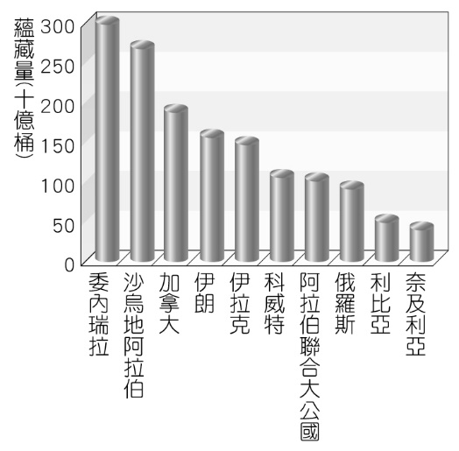
《答案》C
- （ ）附圖是南美洲的地形剖面圖，圖上的箭頭方向應標示為哪個方位？ (A)東 (B)西 (C)南 (D)北。
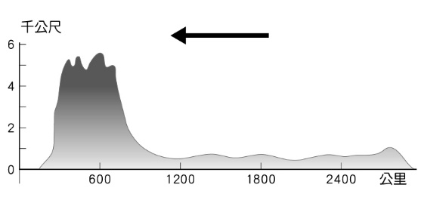
《答案》B
詳解：圖中地勢最高處應為南美洲西部的安地斯山脈，故圖中左方為西方。
- （ ）北歐經濟發達，國民所得高，其目前的人口金字塔多呈現下列何種類型？
(A)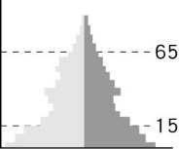 (B)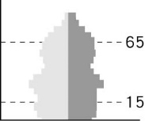
(C)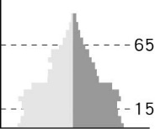 (D)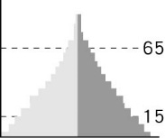
《答案》B
詳解：北歐出生率低，高齡人口多。

